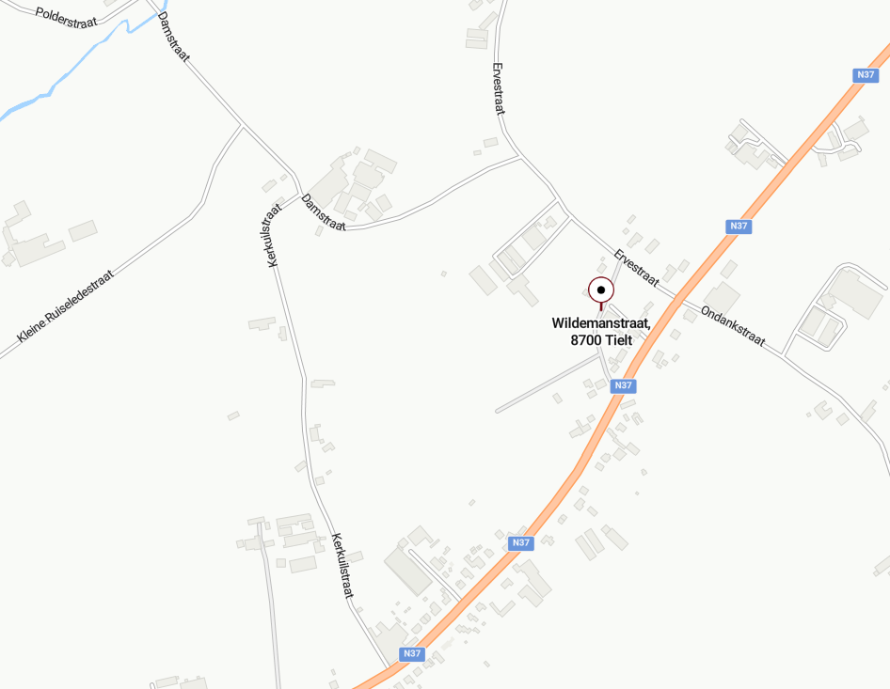

PZ Regio Tielt
Zaterdag 30 augustus 2025: ‘Wilde man’ buurtfeest
Parkeerverbod en verkeersvrij voor alle voertuigen op 30/08/2025 van 12 uur tot 24 uur

